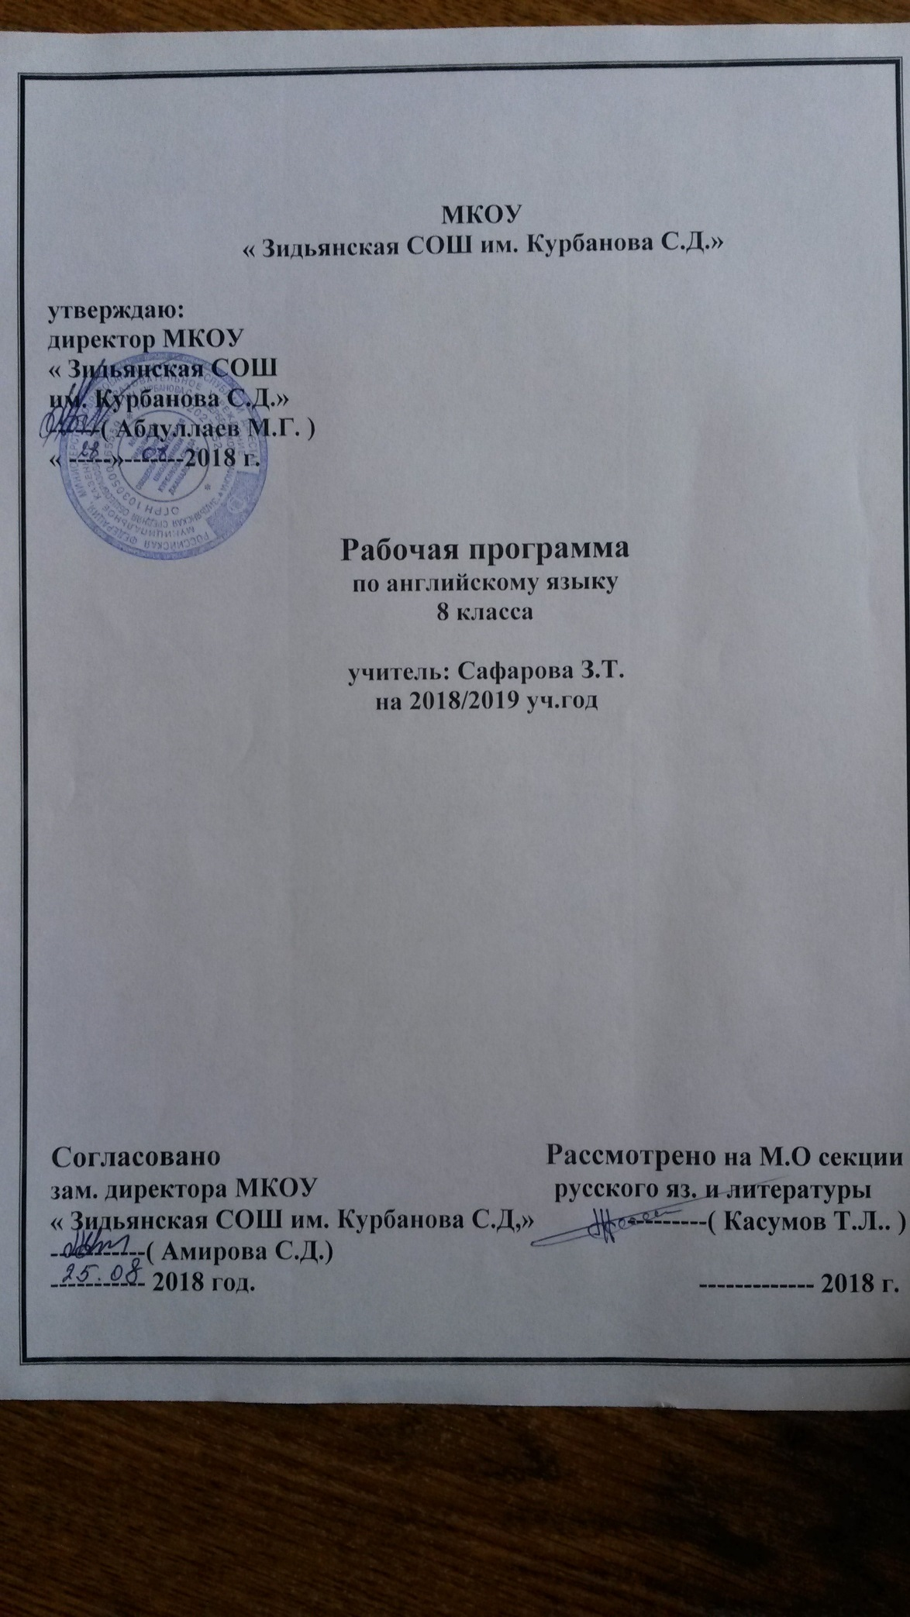

**Пояснительная записка**

Рабочая программа по английскому языку для 8 класса составлена на основе авторской программы курса английского языка для общеобразовательных учреждений О.В.Афанасьевой, И.В.Михеевой, Н.В.Языковой (Москва: Дрофа, 2013).

Рабочая программа обеспечена УМК О.В.Афанасьевой, И.В.Михеевой "Rainbow English" для 8 класса (2013 год) общеобразовательных учреждений (7-ой год обучения; Москва: Дрофа, 2014).

**Общая характеристика курса**

Концептуальной основой построения учебной дисциплины «Английский язык» в 8 классе являются личностно-деятельностный, компетентностный, коммуникативно-когнитивный, межкультурный подходы к образованию в области иностранных языков в общеобразовательной школе, которые позволяют учитывать возрастные изменения учащихся основной школы, обусловленные переходом от детства к отрочеству. Рассмотрим возрастные особенности учащихся основной общеобразовательной школы.

1. **Смена ведущего вида деятельности.** На данном этапе на смену учения как ведущего вида деятельности младших школьников приходит общение со сверстниками, взрослыми, что создает прекрасные условия для организации парного, группового общения, моделирования ситуаций Межкультурного общения со сверстниками за рубежом, использования ресурсов Интернета для организации непосредственного общения, выполнения международных проектов и т. п.

2.**Повышение познавательной и творческой активности**, желание выйти за пределы учебной программы дают возможность широкого использования творческих заданий, усложняющихся речевых задач в процессе формирования языковой, речевой и социокультурной компетенций, более активное использование проектных заданий, ролевых и деловых игр, драматизации как на уроках, так и во внеклассной работе.

3.**Формирование организационных способностей, повышение личной ответственности**за коллективно принятое решение, что позволяет более активно внедрять проектные задания, предполагающие умение работать в команде, выполнять роль лидера, соотносить свои личные интересы с интересами группы, нести ответственность за порученный раздел проектной работы.

4.**Становление подлинной индивидуальности, более высокого уровня самостоятельности**дает возможность особенно в 8—9 классах увеличить объем работы, связанный с поиском и сбором страноведческой, культурологической информации в Интернете, выполнением индивидуальных и групповых творческих заданий.

5.**Формирование и развитие мотивов учения,** связанных со стремлением к личностному самосовершенствованию —самопознанию, самовыражению, самоутверждению, с желанием расширить и углубить свои знания, совершенствовать уровень владения иностранным языком. Этому во многом способствует увеличение доли речевых задач, предполагающих обмен мнениями, аргументацию своих суждений, более активное использование заданий, связанных с подготовкой электронных презентаций по изучаемой теме или выполненному проекту.

6.**Формирование системы ценностных ориентаций, формирование образа своего Я, осознание своей гражданской и этнокультурной идентичности**становится возможным в процессе сопоставления явлений и фактов изучаемой и родной культур, в результате чего формируется уважение к представителям других культур, эмпатия, толерантность.

7.**Возрастающая** **интеллектуальная активность, преобладание логического мышления**дают возможность полноценно формировать и совершенствовать универсальные умственные действия анализа, синтеза, обобщения, абстрагирования, специальные учебные навыки и умения, в целом учебно-познавательную компетенцию школьников.

Таким образом, центром образовательного процесса становится ученик с его индивидными и личностными характеристиками, ценностными ориентациями, интересами, склонностями, мотивами. И важно направить процесс бурного физического, интеллектуального и духовного развития.

Учащихся данной возрастной группы на формирование иноязычной коммуникативной компетенции, потребности учащихся пользоваться иностранным языком как средством общения, познания, самореализации, социальной адаптации. Учебный предмет «Иностранный язык» входит в образовательную область «Филология» и является средством познания языка и культуры других народов и стран, способом более глубокого осмысления родного языка, предопределяет обучения английскому языку как одному из языков международного общения.

ЦЕЛИ

Изучение иностранного языка в основной школе направлено на достижение следующих целей:

* развитие иноязычной коммуникативной компетенции в совокупности ее составляющих, а именно:
* речевая компетенция — развитие коммуникативных умений в четырех основных видах речевой деятельности (говорении, аудировании, чтении, письме);
* языковая компетенция — овладение новыми языковыми средствами (фонетическими, орфографическими, лексическими, грамматическими) в соответствии c темами и ситуациями общения, отобранными для основной школы; освоение знаний о языковых явлениях изучаемого языка, разных способах выражения мысли в родном и иностранном языках;
* социокультурная/межкультурная компетенция—приобщение к культуре, традициям, реалиям стран/страны изучаемого языка в рамках тем, сфер и ситуаций общения, отвечающих опыту, интересам, психологическим особенностям учащихся основной школы на разных ее этапах; формирование умения представлять свою страну, ее культуру в условиях межкультурного общения;
* компенсаторная компетенция — развитие умений выходить из положения в условиях дефицита языковых средств при получении и передаче информации;
* учебно-познавательная компетенция — дальнейшее развитие общих и специальных учебных умений, универсальных способов деятельности;
* развитие личности учащихся посредством реализации воспитательного потенциала иностранного языка:
* формирование у учащихся потребности изучения иностранных языков и овладения ими как средством общения, познания, самореализации и социальной адаптации в поликультурном полиэтническом мире в условиях глобализации на основе осознания важности изучения иностранного языка и родного языка как средства общения и познания в современном мире;
* формирование общекультурной и этнической идентичности как составляющих гражданской идентичности личности; воспитание качеств гражданина, патриота; развитие национального самосознания, стремления к взаимопониманию между людьми разных сообществ, толерантного отношения к проявлениям иной культуры; лучшее осознание своей собственной культуры;
* развитие стремления к овладению основами мировой культуры средствами иностранного языка;
* осознание необходимости вести здоровый образ жизни путем информирования об общественно признанных формах поддержания здоровья и обсуждения необходимости отказа от вредных привычек.

**Учебно-тематический план рассчитан на 3 учебных часа в неделю (102 ч.)**

|  |  |  |
| --- | --- | --- |
| **Тема** | **Предметное содержание речи** | Кол-во часов |
| Раздел 1  "Спорт." | Летние каникулы. Виды спорта. Популярные в Великобритании виды спорта. Олимпийские игры. Параолимпийские игры. Урок физкультуры. Тренерская карьера Татьяны Тарасовой. Бокс. | 23 |
| Раздел 2  "Искусство. Театр." | Изобразительное искусство. Театральное искусство. Одаренные дети. Популярные развлечения. Поход в театр. Творчество Уильяма Шекспира. Английский театр. Кукольный театр. Театр пантомимы. Музыка Петра Ильича Чайковского. | 22 |
| Раздел 3  "Искусство. Кино." | Кино. Чарли Чаплин. Современный кинотеатр. Поход в кинотеатр. Любимые фильмы. Мультфильмы. | 25 |
| Раздел 4  "Выдающиеся люди мира. " | Выдающиеся люди. Знаменитые художники и писатели. Важные события в мировой истории. Исаак Ньютон. Екатерина Великая. Михаил Ломоносов. Бенджамин Франклин. Примеры для подражания. Королева Виктория. Елизавета II. Стив Джобс. Конфуций. Мать Тереза. | 22 |
| Раздел 5  Повторение. |  | 10 |